Teatr Dramatyczny im. Jerzego Szaniawskiego w Płocku, składa zapytanie ofertowe na:
wykonanie świadectwa charakterystyki energetycznej budynku (zgodnie z obowiązującymi przepisami):

- Atrybuty główne – ewidencja
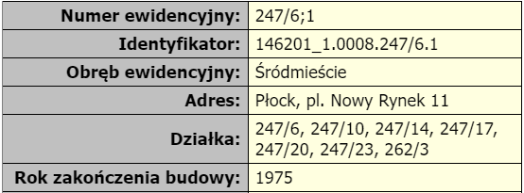

- Podstawowe dane / parametry techniczne budynku:
- Adres: 09-400 Płock ul. Nowy Rynek 11
- Rok budowy: 1975
- Rok zakończenia: modernizacji / rozbudowy / przebudowy 2008
- Powierzchnia zabudowy: 2844 m²
- Powierzchnia użytkowa: 6356 m²
- Kubatura: 38777 m³
- Ilość kondygnacji nadziemnych: 3
- Ilość kondygnacji podziemnych: 1
- Źródło ciepła – co / cw : ciepło sieciowe z kogeneracji

- Termin wykonania:
  - Do 31.08.2023 roku
- Płatność:
  - 14 dni
- Dodatkowe informacje:
- Teatr posiada niekompletną dokumentację techniczna / projekt budowalny w formie papierowej do wglądu w siedzibie zamawiającego.
- Wniosek / zapytanie o dodatkowe informacje można składać droga mailową na adres: w.jasinski@teatrplock.pl, odpowiedzi zostaną udzielone drogą mailową na adres zwrotny.

Termin składania oferty:
  - Do dnia 18.07.2023 roku, do godziny 14⁰⁰.
  - mailowo na adres: teatr@teatrplock.pl

